**Bài tập lớn**

**MÔN :QUẢN LÍ DỰ ÁN**



**Bản phân tích thiết kế hệ thống nhà thông minh**

**Giảng Viên** : Trần Tiến Dũng

NHÓM 8

**Thành viên**:Nguyễn Đắc Tuấn

Phạm Tuấn Anh

Nguyễn Văn Bình

Phan Minh Tuấn

Nguyễn Thị Huyền

Lời mở đầu

Ngày nay trên thế giới với sự bùng nổ của các ngành công nghệ thông tin , điện tử v.v Đã làm cho đời sống của con người ngày càng hoàn thiện.Các thiết bị tự động hóa đã ngày càng xâm lấn vào trong sản xuất và thậm chí là vào cuộc sống sinh hoạt hằng ngày của mỗi con người. Do đó một ngôi nhà thông minh không còn là mơ ước của con người nữa mà nó đã trở thành hiện thực hóa .

Qua báo chí , các phương tiện truyền thông , internet chúng ta có thế thấy những mô hình ngôi nhà thông minh đã ra đời.Là một sinh viên khoa CNTT của trường Đại học công nghiệp Hà Nội, với những kiến thức đã học cùng với mong muốn thiết kế một ngôi nhà tự động hóa đáp ứng được nhu cầu sinh hoạt hằng ngày,

Trong quá trình thực hiện báo cáo của mình, em đã cố gắng hết sức để hoàn thiện một cách tốt nhất. Nhưng với kiến thức và sự hiểu biết có hạn nên sẽ không tránh khỏi những thiết sót mong các thầy cô và các bạn đóng góp ý kiến cho đề tài của em có thể hoàn thiện hơn.

Em xin gửi lời cảm ơn đến thầy Đặng Hoàng Anh đã giúp đỡ để hoàn thành bài tập lớn quan lý dự án

**Mục Lục**

I,mô tả bài toán 3

II,Yêu cầu của hệ thốngôi 4

III,Giá trị sử dụng 4

IV,Xác định tác nhân và UC chính 6

a,Tác nhân 6

b,UC 6

**V,Biểu đồ UC** 7

VI, Đặc tả UC 8

1,Đăng nhập hệ thống 8

2,Kiểm soát chiếu sáng 9

3,Kiểm soát dèm điện 9

4,Điều khiển cửa vào ra 10

5 ,Điều khiển gió 10

6,Điều khiển thiết bị ngoại vi 11

7 , Điều khiển sân vườn 12

8, Điều khiển camera 12

9, Kiểm soát không khí 13

10, Kiểm soát an ninh 14

**VII, Mô hình lớp thực thể** 14

**VIII,Giao Diện** 15

**1,giao diện trang chủ** 15

**2, Giao diện đăng nhập** 15

3,Giao diện Tầng 1 16

4,Giao diện tầng 2 16

5,Giao diện sân vườn 17

6,Giao diện không khí 17

# I,mô tả bài toán

Hệ thống nhà thông minh là gì ?

Nhà thông minh được hiểu là hệ thống các thiết bị điện tử gia dụng được kết hợp với nhau thành mạng thiết bị và hoạt động theo kịch bản tùy biến nhằm tạo ra môi trường sống tiện nghi, an toàn, tiết kiệm năng lượng. Một hệ thống nhà thông minh cơ bản bao gồm:Một máy tính điều khiển trung tâm, được gọi là máy chủ (Home Server), có nhiệm vụ kết nối các thiết bị với nhau và điều khiển toàn bộ hệ thống nhà. Các thiết bị gia dụng đầu cuối là những vật dụng điện tử trong nhà như các thiết bị an ninh, hệ thống cửa, điều hòa, rèm mành, hệ thống đèn, quạt thông gió, ti vi, bếp gas… Các thiết bị này được kết nối với nhau trong hệ thống mạng thiết bị bằng công nghệ truyền dữ liệu, qua đường điện (Power line communication – PLC) hoặc không dây (Zigbee) và được kết nối trực tiếp đến Home Server. Cuối cùng là hệ thống các phần mềm điều khiển ngôi nhà cài đặt trên Home Server, trên các thiết bị điều khiển và các thiết bị điện tử gia dụng đầu cuối.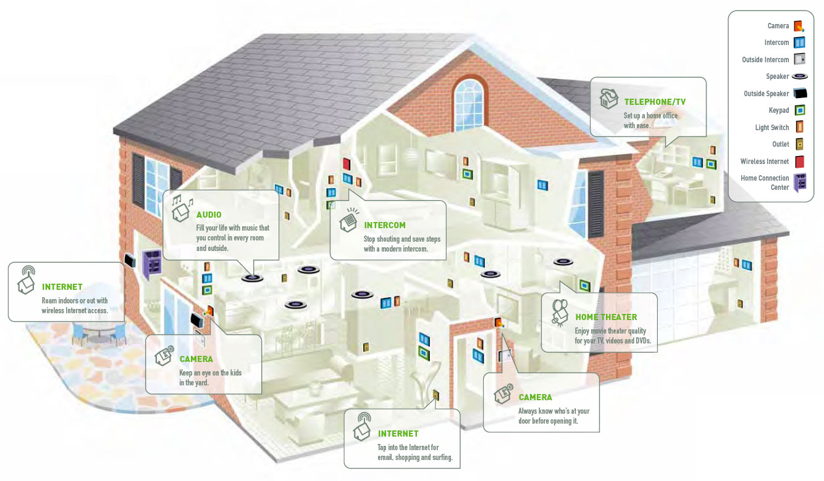ủ nhân của Hệ thống nhà thông minh có thể kiểm soát, điều khiển

# II,Yêu cầu của hệ thốngôi

* Kiểm soát hệ thống chiếu sáng, tắt/bật, chỉnh độ sáng, màu sắc đèn LED.
* Điều khiển hệ thống rèm điện
* Điều khiển hệ thống cửa ra vào, cửa cuốn.
* Điều khiển hệ thống thông gió HVAC.
* Điều khiển các thiết bị ngoại vi như Tivi, điều hòa, quạt có Remote.
* Kiểm soát hệ thống sân vườn, bơm nước, tưới tự động.
* Kiểm soát chất lượng không khí, nhiệt độ phòng, độ ẩm trong phòng và ngoài trời.
* Tích hợp Camera IP quan sát qua mạng
* Hệ thống cảnh báo anh ninh đa vùng nhiều lớp.
* Phát cảnh báo khi phát hiện rò rỉ Gas, khí độc CO, quá nhiệt

# III,Giá trị sử dụng

* Chỉ một nút bấm

Thông thường để điều khiển tất cả các thiết bị trong nhà, bạn cần tới hàng chục công tắc, thậm chí với căn nhà lớn hàng trăm công tắc. Với nhà thông minh, bạn có thể điều khiển tất cả bằng một vài nút bấm trên màn hình cảm ứng của smartphone hay máy tính bảng. Bạn cũng có thể điều khiển và kiểm soát ngôi nhà thông qua giao diện trực quan 3D, ở đó các thiết bị được mô phỏng giống như đang sử dụng thực tế, chỉ cần chạm vào thiết bị tương ứng trong màn hình để điều khiển.

* Chạm để điều khiển

Ví dụ sau giúp bạn hình dung được phần nào hoạt động của hệ thống: Khi khách đến, bạn chỉ cần chạm vào “Tiếp khách”, đèn phòng khách bật sáng rực rỡ, rèm kéo lên, điều hòa giảm xuống độ mát sâu hơn, giảm âm lượng nhạc phát… thông thường để làm được việc này bạn phải chạy khắp căn phòng và bấm rất nhiều công tắc. Thật tiện nghi khi chỉ cần chạm vào một nút trên màn hình. Một ví dụ khác khi đi ngủ, thay vì phải kéo rèm, đóng cửa, tắt điện, mò mẫm đi lên giường, bạn chỉ việc chạm vào “Đi ngủ” trên điện thoại hoặc máy tính bảng, hệ thống sẽ thực hiện giúp bạn những điều này, đồng thời kích hoạt hệ thống an ninh, báo động khi phát hiện xâm nhập trái phép.

* Ra lệnh bằng giọng nói

Không chỉ điều khiển trực tiếp trên smartphone, máy tính bảng, bạn có thể điều khiển nhà mình bằng giọng nói của chính bạn. Nhà thông minh Bkav SmartHome được trang bị công nghệ trợ lý ảo, giúp giao tiếp với hệ thống trở nên thân thiện, không cứng nhắc như một hệ thống điều khiển thông thường. Sẽ là một trải nghiệm tuyệt vời khi bạn ra lệnh bằng giọng nói và hệ thống đáp ứng bạn.

# IV,Xác định tác nhân và UC chính

Dựa vào mô tả bài toán chúng ta có 1 tác nhân và 10s UC chính :

## a,Tác nhân

* Chủ nhà

## b,UC

* Đăng nhập
* Kiểm soát hệ thống chiếu sáng
* Điều khiển hệ thống rèm điện
* Điều khiển hệ thống cửa ra vào, cửa cuốn.
* Điều khiển hệ thống thông gió HVAC.
* Điều khiển các thiết bị ngoại vi như Tivi, điều hòa, quạt có Remote.
* Kiểm soát hệ thống sân vườn, bơm nước, tưới tự động.
* Kiểm soát chất lượng không khí, nhiệt độ phòng, độ ẩm trong phòng và ngoài trời.
* Tích hợp Camera IP quan sát qua mạng
* Hệ thống cảnh báo anh ninh đa vùng nhiều lớp.

**V,Biểu đồ UC**

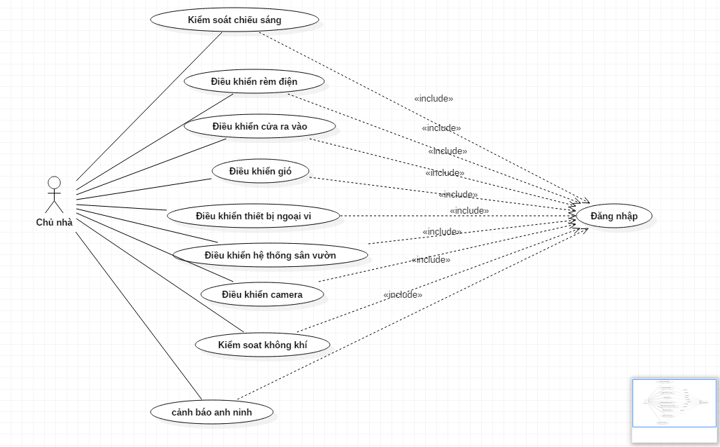

# VI, Đặc tả UC

## 1,Đăng nhập hệ thống

**Mục đích**: Đảm bảo xác thực thông tin người sử dụng và an toàn bảo mật hệ thống.

**Tác nhân:** chủ nhà

**Luồng sự kiện chính:**

* Hành động của tác nhân

1. Chọn chức năng đăng nhập

2. Hiển thị form đăng nhập

3. Nhập thông tin đăng nhập

4. Gửi thông tin đã nhập đến hệ thống

5. Kiểm tra thông tin đăng nhập, nếu đúng thì cho phép truy cập, sai thì thông báo yêu cầu nhập lại

**Luồng thay thế**: Nếu người dùng nhập sai thông tin thì yêu cầu nhập lại nhưng chỉ trong giới hạn cho phép

**Các yêu cầu cụ thể**: Tên đăng nhập và mật khẩu khớp với thông tin đã đăng ký.

**Điều kiện trước**: Nguời dùng đã đăng ký thành viên trong hệ thống

**Điều kiện sau**: Thông báo đăng nhập thành công/ thất bại

**Các điểm mở rộng**: Không có.

## 2,Kiểm soát chiếu sáng

**Mục đích**: Điều khiển đèn chiếu sáng trong nhà

**Tác nhân:** chủ nhà

**Luồng sự kiện chính:**

* Hành động của tác nhân

1. Chọn chức năng Chiếu sáng

2. Hiển thị lưới đèn điện trong nhà

3. chạm vào màn hình để mở / tắt đèn chiếu sáng

**Điều kiện trước**: Nguời dùng đã đăng nhập thành công vào hệ thống

**Điều kiện sau**: Thông báo ,đồng thời hệ bặt tăt hệ thống chiếu sáng theo đúng yêu cầu của chủ nhà

**Các điểm mở rộng**: Không có.

## 3,Kiểm soát dèm điện

**Mục đích**: Điều khiển dèm điện trong nhà

**Tác nhân:** chủ nhà

**Luồng sự kiện chính:**

* Hành động của tác nhân

1. Chọn chức năng dèm điện

2. Hiển thị danh sách dem điện trong nhà

3. chạm vào màn hình để kéo thả dèm điện

**Điều kiện trước**: Nguời dùng đã đăng nhập thành công vào hệ thống

**Điều kiện sau**: Thông báo ,đồng thời kéo thả dèm điện stheo đúng yêu cầu của chủ nhà

**Các điểm mở rộng**: Không có.

## 4,Điều khiển cửa vào ra

**Mục đích**: Điều khiển cửa vào ra trong nhà

**Tác nhân:** chủ nhà

**Luồng sự kiện chính:**

* Hành động của tác nhân

1. Chọn chức năng điều khiển cửa vào ra

2. Hiển thị danh sách cửa vào ra trong nhà

3. chạm vào màn hình để mở đóng cửa nhà

**Điều kiện trước**: Nguời dùng đã đăng nhập thành công vào hệ thống

**Điều kiện sau**: Thông báo ,đồng thời đóng mở cửa theo đúng yêu cầu của chủ nhà

**Các điểm mở rộng**: Không có.

## 5 ,Điều khiển gió

**Mục đích**: Điều khiển gió trong nhà

**Tác nhân:** chủ nhà

**Luồng sự kiện chính:**

* Hành động của tác nhân

1. Chọn chức năng điều khiển gió

2. Hiển thị bảng điều khiển gió trong nhà

3. chạm vào màn hình điều khiển gió theo đúng yêu cầu

**Điều kiện trước**: Nguời dùng đã đăng nhập thành công vào hệ thống

**Điều kiện sau**: Thông báo ,đồng thời điều khiển gió theo đúng yêu cầu của chủ nhà

**Các điểm mở rộng**: Không có.

## 6,Điều khiển thiết bị ngoại vi

**Mục đích**: Điều khiển thiết bị ngoại vi( TV,Tủ lạnh,điều hòa) trong nhà

**Tác nhân:** chủ nhà

**Luồng sự kiện chính:**

* Hành động của tác nhân

1. Chọn chức năng điều khiển thiết bị ngoại vi

2. Hiển thị danh sách các thiết vị ngoại vi có trong nhà trong nhà

3. chạm vào màn hình mở tắt thiết bị bị ngoại vi

**Điều kiện trước**: Nguời dùng đã đăng nhập thành công vào hệ thống

**Điều kiện sau**: Thông báo ,đồng thời đóng tắt thiết bị ngoại vis theo đúng yêu cầu của chủ nhà

**Các điểm mở rộng**: Không có.

## 7 , Điều khiển sân vườn

**Mục đích**: Điều khiển sân vườn trong nhà

**Tác nhân:** chủ nhà

**Luồng sự kiện chính:**

* Hành động của tác nhân

1. Chọn chức năng điều khiển sân vườn

2. Hiển thị danh sách các thiết vị sân vườn có trong nhà trong nhà

3. chạm vào màn hình để chọn thiết bị cần điều khiển

4.thao tác với thiết bị vừa chọn

**Điều kiện trước**: Nguời dùng đã đăng nhập thành công vào hệ thống

**Điều kiện sau**: Thông báo ,đồng thời điều kiển thiết bị sân vườn theo đúng yêu cầu của chủ nhà

**Các điểm mở rộng**: Không có.

## 8, Điều khiển camera

**Mục đích**: Điều khiển camera trong nhà

**Tác nhân:** chủ nhà

**Luồng sự kiện chính:**

* Hành động của tác nhân

1. Chọn chức năng điều khiển camera

2. Hiển thị danh sách các camera cós trong nhà

3. chạm vào màn hình để chọn camera cần điều khiển

4.thao tác với cameras vừa chọn

**Điều kiện trước**: Nguời dùng đã đăng nhập thành công vào hệ thống

**Điều kiện sau**: Thông báo ,đồng thời điều camera theo đúng yêu cầu của chủ nhà

**Các điểm mở rộng**: Không có.

## 9, Kiểm soát không khí

**Mục đích**: Kiểm soát không khí trong nhà

**Tác nhân:** chủ nhà

**Luồng sự kiện chính:**

* Hành động của tác nhân

1. Chọn chức năng điều khiển không khí

2. Hiển thị danh sách item (độ ẩm ) trong nhà

3. Chạm vào màn hình để chọn item cần điều khiển

4. Thao tác với item vừa chọn

**Điều kiện trước**: Nguời dùng đã đăng nhập thành công vào hệ thống

**Điều kiện sau**: Thông báo ,đồng thời kiêm soát không khí theo đúng yêu cầu của chủ nhà

**Các điểm mở rộng**: Không có.

## 10, Kiểm soát an ninh

**Mục đích**: Kiểm soát an ninh trong nhà

**Tác nhân:** chủ nhà

**Luồng sự kiện chính:**

* Hành động của tác nhân

1. Chọn chức năng Kiểm soát an ninh

2. thông báo tình hình an ninh trong nhà

**Điều kiện trước**: Nguời dùng đã đăng nhập thành công vào hệ thống

**Điều kiện sau**: Thông báo tình hình an ninh trong nhà

**Các điểm mở rộng**: Thông báo cho chủ nhà liên tục về trạng thái an ninh trong nhà.

**VII, Mô hình lớp thực thể**

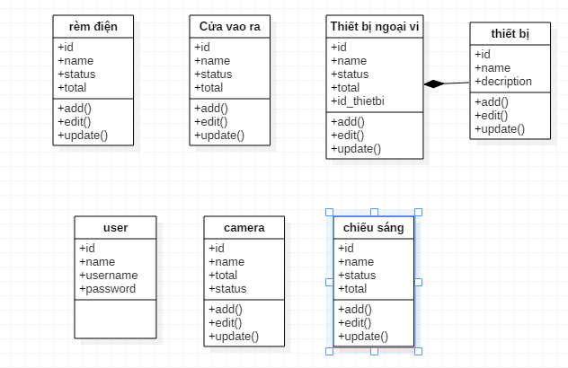

**VIII,Giao Diện**

**1,giao diện trang chủ**

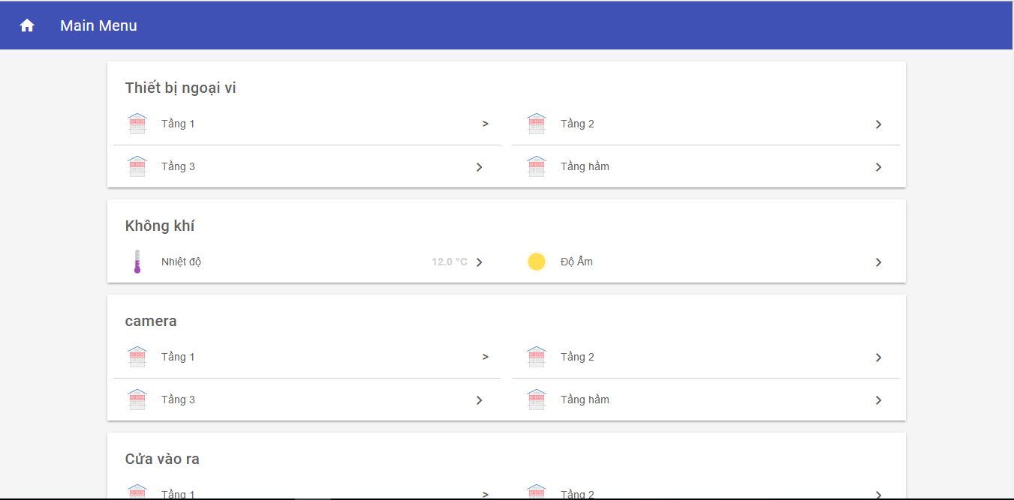

**2, Giao diện đăng nhập**

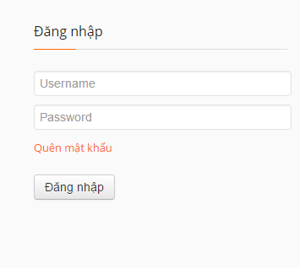

## 3,Giao diện Tầng 1

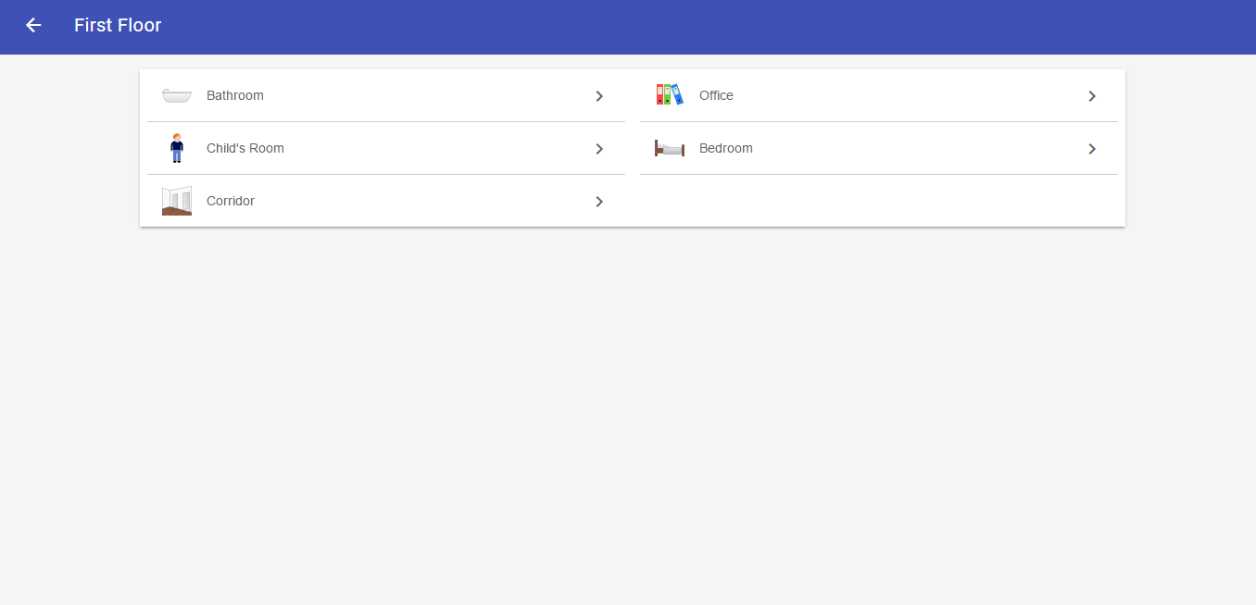

## 4,Giao diện tầng 2

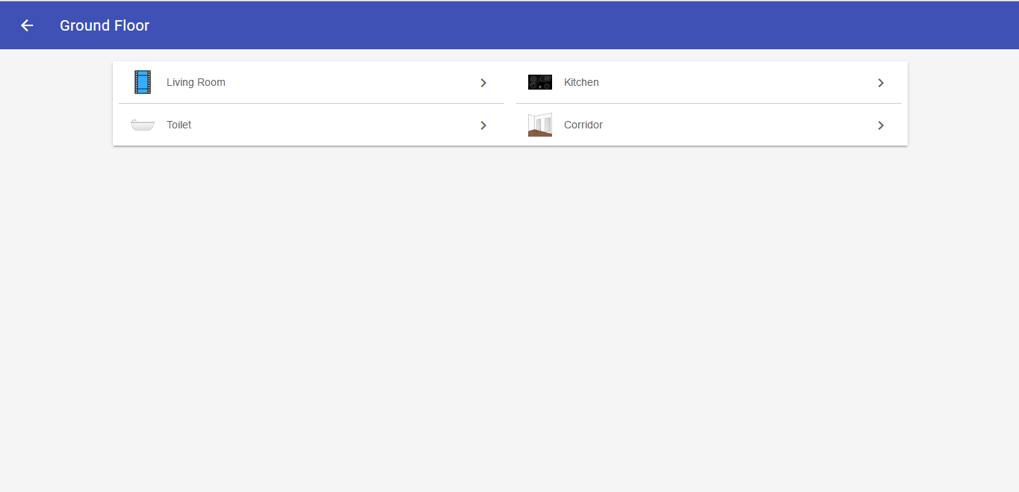

## 5,Giao diện sân vườn

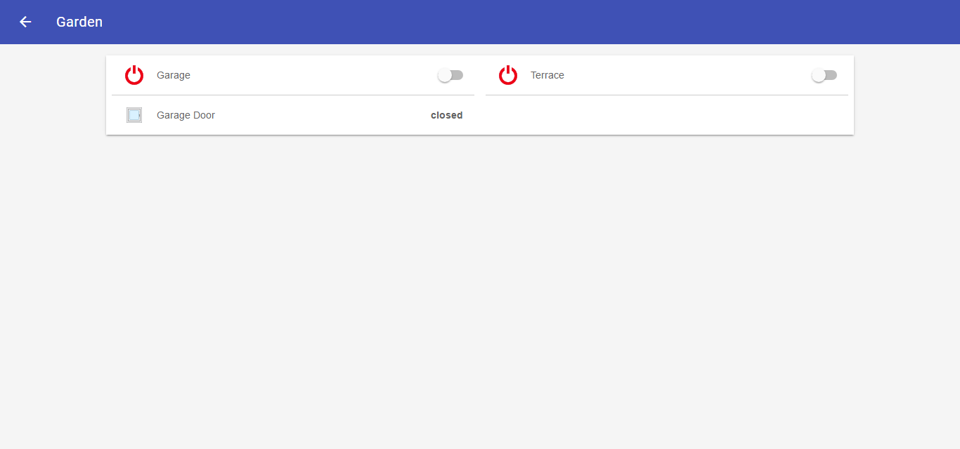

## 6,Giao diện không khí

